Colegio Polivalente
Profesor Ildefonso Calderón

Módulo : Elaboración de Menús y Carta
Docente : Jessica Vergara Vargas
Curso : 4° Medio. Gastronomía.

GUÍA DE AUTOAPRENDIZAJE DE ELABORACIÓN DE MENÚS Y CARTA

Aprendizaje Esperado:
Diseña menú, teniendo en cuenta tipo de servicio, normas de higiene y establecimiento, considerando la estacionalidad, tipo de cliente, y requerimientos nutricionales.

Contenido: Tipos de menú que ofrecen las empresas de alimentos
Instrucciones:
Entrega Guía de Estudio: Plazo Viernes 29 de Mayo
Enviar al siguiente email solo Guías de respuestas: gastronomiaustral@gmail.com

Nombre:
Fecha: | Puntaje Ideal: | Puntaje Real:

ACTIVIDAD N°1: Investigar distintos menús que ofrecen las empresas de alimentos.
Unidad | OA | Indicadores de evaluación | Preguntas/actividades
1 | OA1 | Reconocen en cuadro comparativo los distintos menús que ofrecen las empresas de alimentos | Actividad 1  (1-5)

Observar las siguientes imágenes.

 | 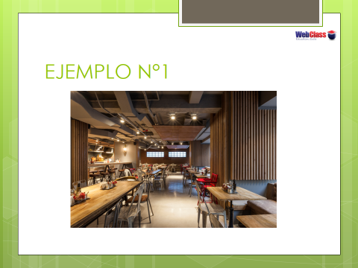
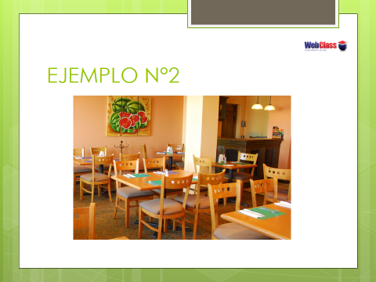  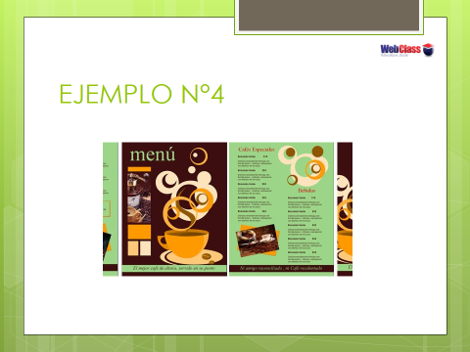 | 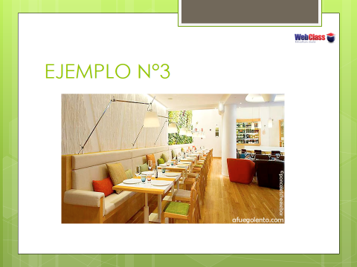  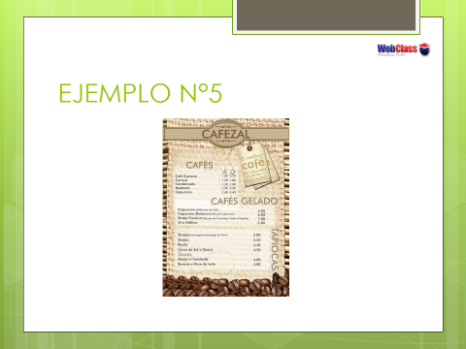
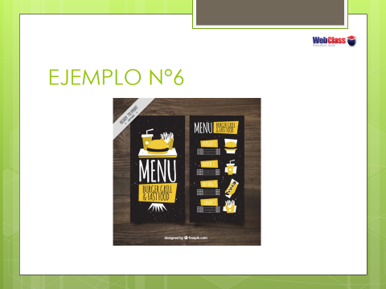  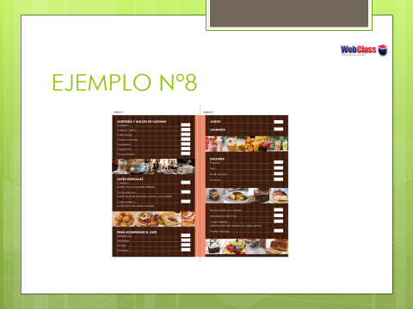 | 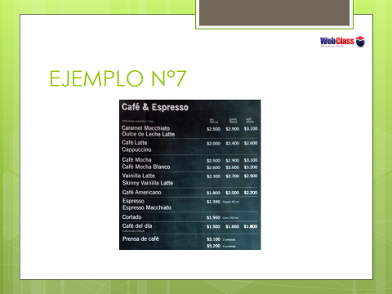

Ejemplo como debes completar el cuadro comparativo, de acuerdo a imágenes señaladas
N° | Empresa | Menú | Valor del Menú | Componentes del menú
1 | Empresa Cafetería | Café y Expresso | $2.500 a $3.100 | Café Latte  Vainilla Latte  Café americano

Instrucciones:
Investigar en buscador Google distintos menús que ofrecen las empresas de alimentos, para ello debes considerar como ejemplo las imágenes presentadas en Guía de Autoaprendizaje
A continuación, debes investigar de acuerdo con lo solicitado, para ello te puedes apoyar en el siguiente sitio de internet, para ver más información debes indagar en otros link en Buscador Google.

Para ver empresas de alimentos:
https://www.lapiccolaitalia.cl/menu-piccola/pastas/
https://es-la.facebook.com/ShiZenRestaurante/

Actividad: Realizar un cuadro comparativo con los distintos menú que ofrecen las empresas de alimentos.
N° | Empresa | Menú | Valor del Menú | Componentes del menú
1
2
3
4
5

Lista de Cotejos Cuadro Comparativo

Categoría | Si cumple (3 pts.) | No cumple (1 pts.)
El estudiante logra reconocer el nombre de la empresa

El estudiante en su respuesta reconoce el menú y el valor del menú

El estudiante presenta
los componentes del menú

Estudiante presenta en su respuesta buena ortografía y coherencia.

